8 класс «Океания»
- Подпишите название этно-географических областей Океании.
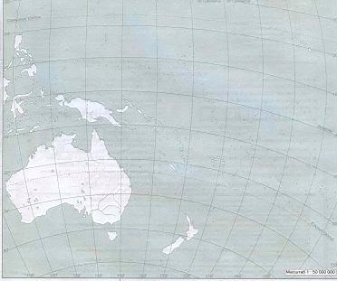

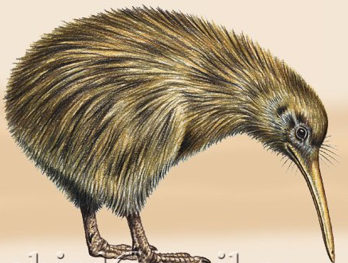
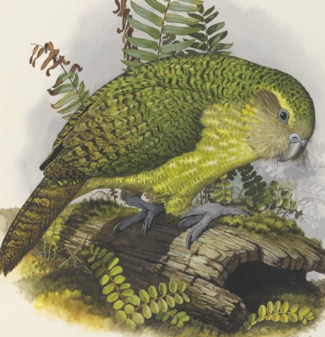
- Подпишите название птиц, обитающих в Океании и Новой Зеландии
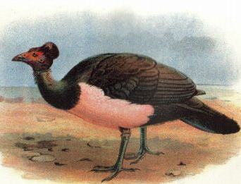

- Найдите соответствия:
Полезные ископаемые | Район распространения
1.Никель | А. Новая Зеландия
2.Фосфаты | Б. Папуа-Новая Гвинея
3. Уголь | В.о. Рождества
4. Золото | Г.Новая Каледония

____________________________________________________

